南京金龙客车制造有限公司大客老旧公告样车处置项目报价公告
社会各界及公司各位同仁：
南京金龙客车制造有限公司拟于近期对大客老旧公告样车处置项目进行公开招标，欢迎开沃新能源集团公司和相关子公司人员，推荐优秀的具有大客车处理资质的单位参加投标。具体事宜如下：
- 项目名称：南京金龙客车制造有限公司大客老旧公告样车处置项目
- 项目编号：NJJL-WZ-ZB-003
- 项目地址：南京金龙客车制造有限公司
南京市溧水区柘塘镇新能源大道369号
- 项目概况与内容：
- 大客老旧公告样车（可现场查看），整体打包报价。
- 报价人负责大客老旧公告样车处置。
- 报价人需在中标后一周内办理大客老旧公告样车处置项目。
- 报价人需按照国家相关规定合法合规处理。
四、条件要求
1、报价前须缴纳伍万元投标保证金至南京金龙客车制造有限公司账户。
公司名称：南京金龙客车制造有限公司
开 户 行：中国工商银行溧水支行
账 号：4301019219100275833
有意向参加的单位，需将报价资料于2022年3月31日下午13:30前交至南京金龙客车制造有限公司招标中心。
- 公司营业执照（复印件加盖公章，如未三证合一，需提供组织机构代码证、税务登记证、工商营业执照复印件并加盖公章）；
- 法人代表证明书（原件）；
- 法定代表人授权委托书（格式见附件，须加盖公章）。投标人必须具有独立法人资格或经其授权具有独立投标能力的中心支公司、省级分公司或总公司，参加投标需提供总公司授权书（同一总公司只允许授权一家中心支公司或省级分公司，否则均按否决投标处理）；
- 联系人（必填）、联系电话（必填）、邮箱地址（必填）、公司地址、公司固话；（该联系方式将作为报价人唯一联系方式）
- 报价表。
注：以上资料请用A4纸张按顺序装订整齐，密封递交。（若邮寄，须在截止时间前收到）。
五、递交地址及联系方式
递交地址：南京市溧水区柘塘镇新能源大道369号
招标中心
报价资料联系人： 张工
电 话：19951653258
现场物资联系人：薛晨亮
电 话：17384468843

南京金龙客车制造有限公司
2022年3月8日

附件：法定代表人授权委托书

法定代表人授权书(格式)
本授权书声明：注册于 （国家或地区的名称） 的 （公司名称） 的在下面签字的 （法人代表姓名、职务） 代表本公司授权 （单位名称） 的在下面签字的 （被授权人的姓名、职务） 为本公司的合法代理人，就 （招标项目名称） 的 （招标编号） 投标，以本公司名义处理一切与之有关的事务。

本授权书于 年 月 日签字生效,特此声明。

法定代表人（签字或盖章）：_________________________
授权代表人（签字）：_______________________________
投标人（公章）：____________ ___

大客老旧公告样车处置项目报价表

项目 | 报价(元) | 备注
大客老旧公告样车处置项目（详见附件清单：配置仅供参考，以实车为准。提车前必须全款付清）。 |  | 1.此报价含13%增值税。  2.此项目结合公司最低限价和报价，现场竞价，规则为价高者得。  3.报价人须按照国家相关规定合法合规处置公告样车，确保废旧电池综合利用符合行业规范。如报价人未按相应法规处置车辆，由此产生的法律责任及造成的甲方损失均由报价人承担。

XXX公司
年 月 日

大客老旧公告样车清单
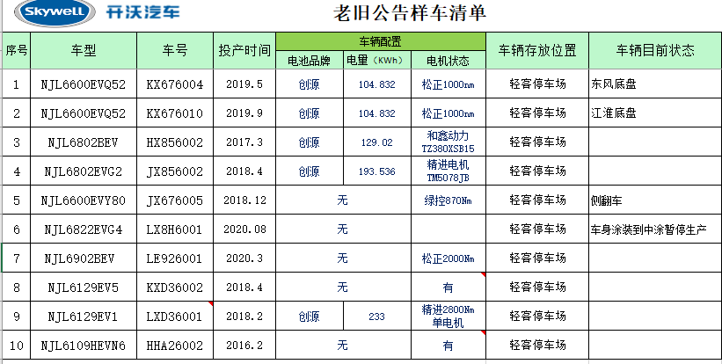

车辆信息配置表
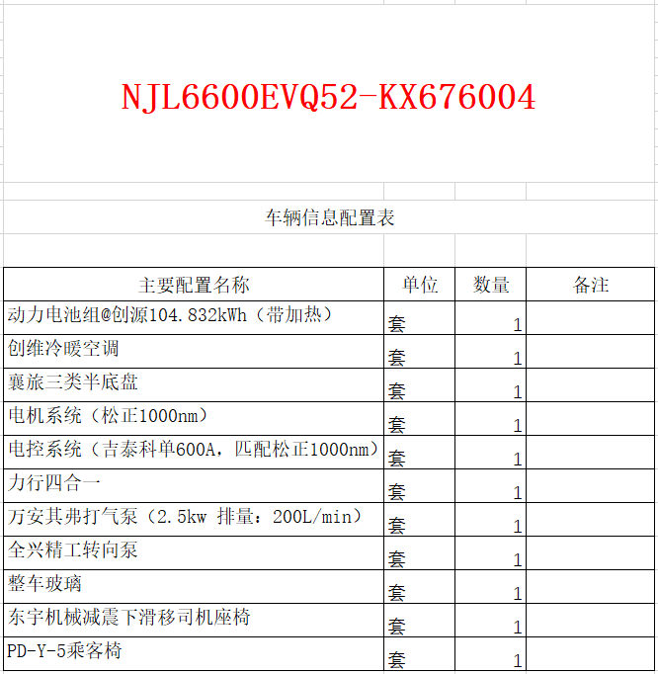

配置仅供参考，以实车为准。

车辆信息配置表
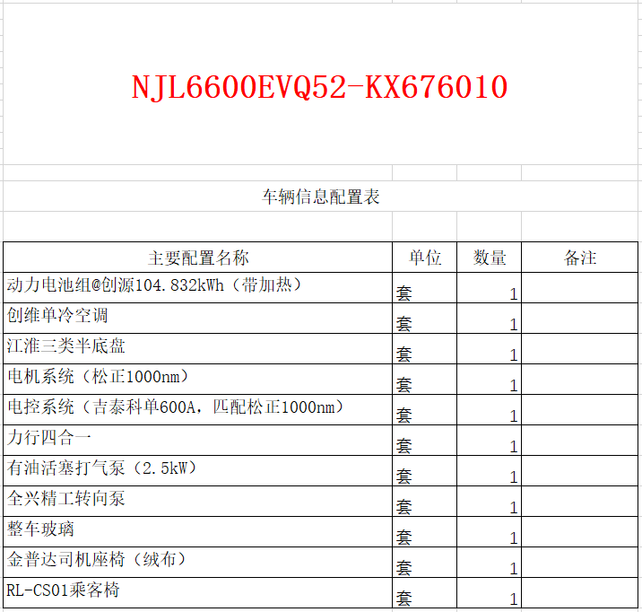

配置仅供参考，以实车为准。

车辆信息配置表
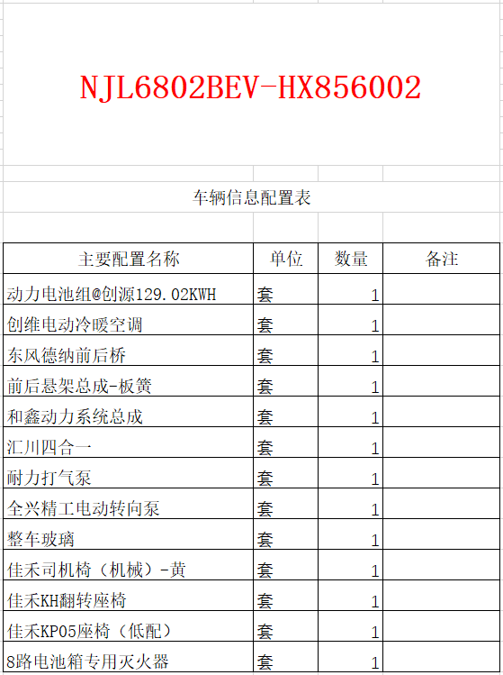

配置仅供参考，以实车为准。

车辆信息配置表
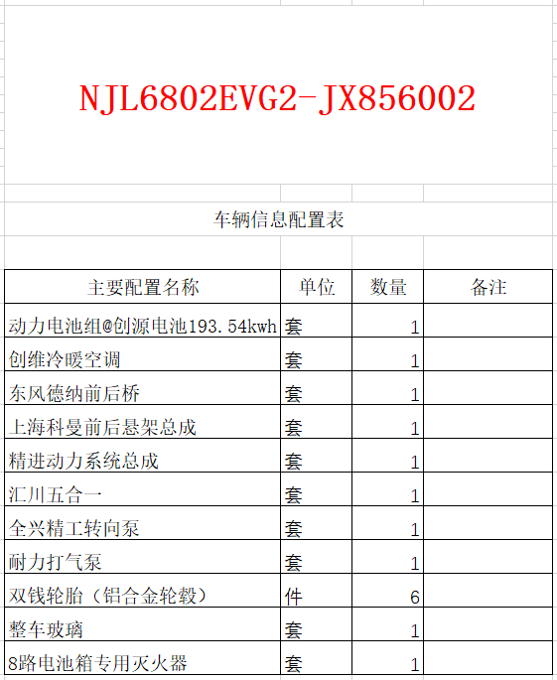

配置仅供参考，以实车为准。

车辆信息配置表
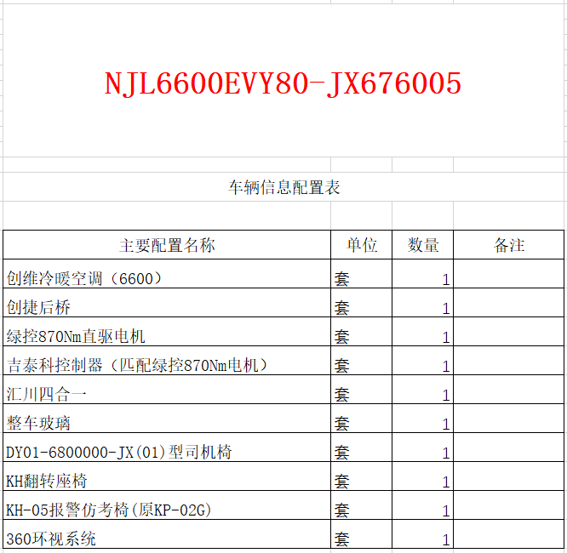

配置仅供参考，以实车为准。

车辆信息配置表
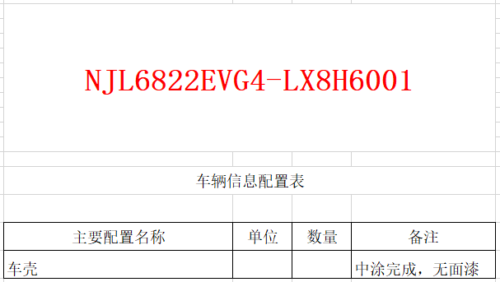

配置仅供参考，以实车为准。

车辆信息配置表
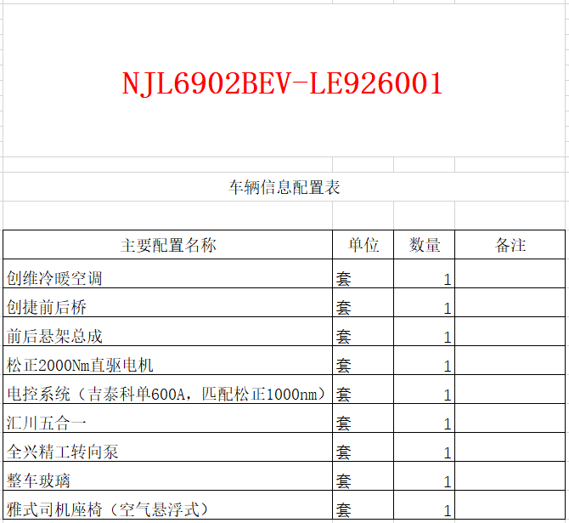

配置仅供参考，以实车为准。

车辆信息配置表
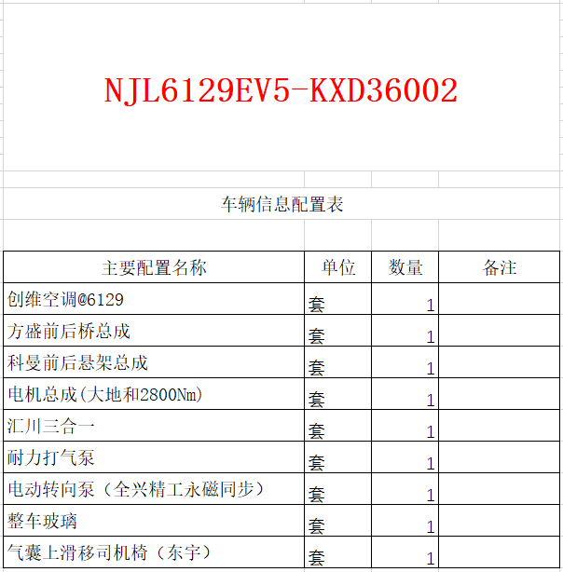

配置仅供参考，以实车为准。

车辆信息配置表
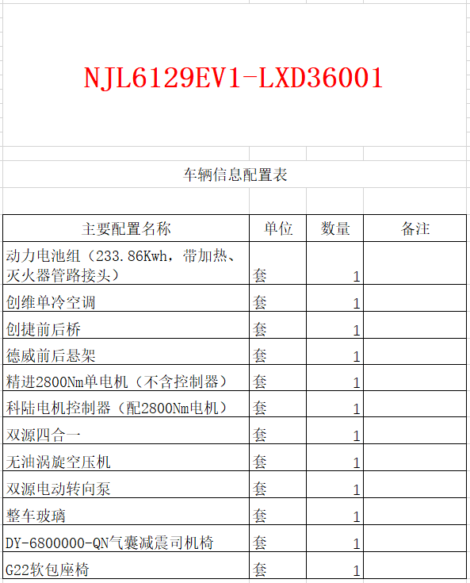

配置仅供参考，以实车为准。

车辆信息配置表
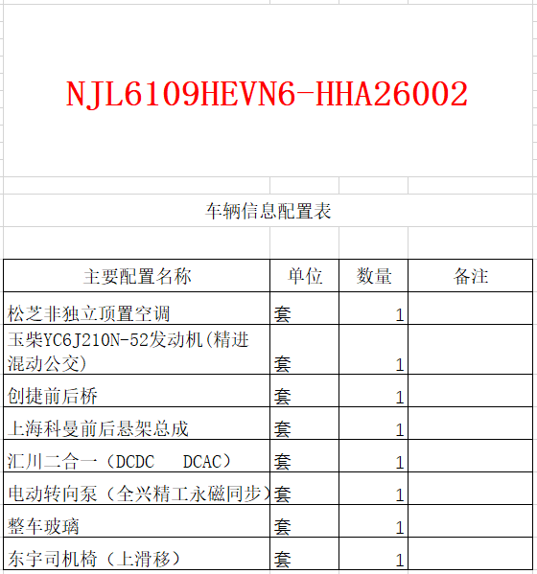

以上配置仅供参考，以实车为准。

